|  |
| --- |
|  |
| 主後 2014年 04月27 第103週年 第17週 |
|  |

­­­­

**4月27日主日禮拜程序**

靜候 上帝的話

* 1. 默禱--------------(請預備心)-------------會 眾
  2. 宣召------------以賽亞書55:6.8.9-----------司　禮

**6. 著趁耶和華通尋著的時來尋伊，佇伊相近的時求叫伊。**

**8. 耶和華講：我的念頭呣是恁的念頭；恁的路呣是我的路。**

**9. 因為天怎樣卡高地，按呢，我的路卡高恁的路；我的念頭卡高恁的念頭。**

* 1. 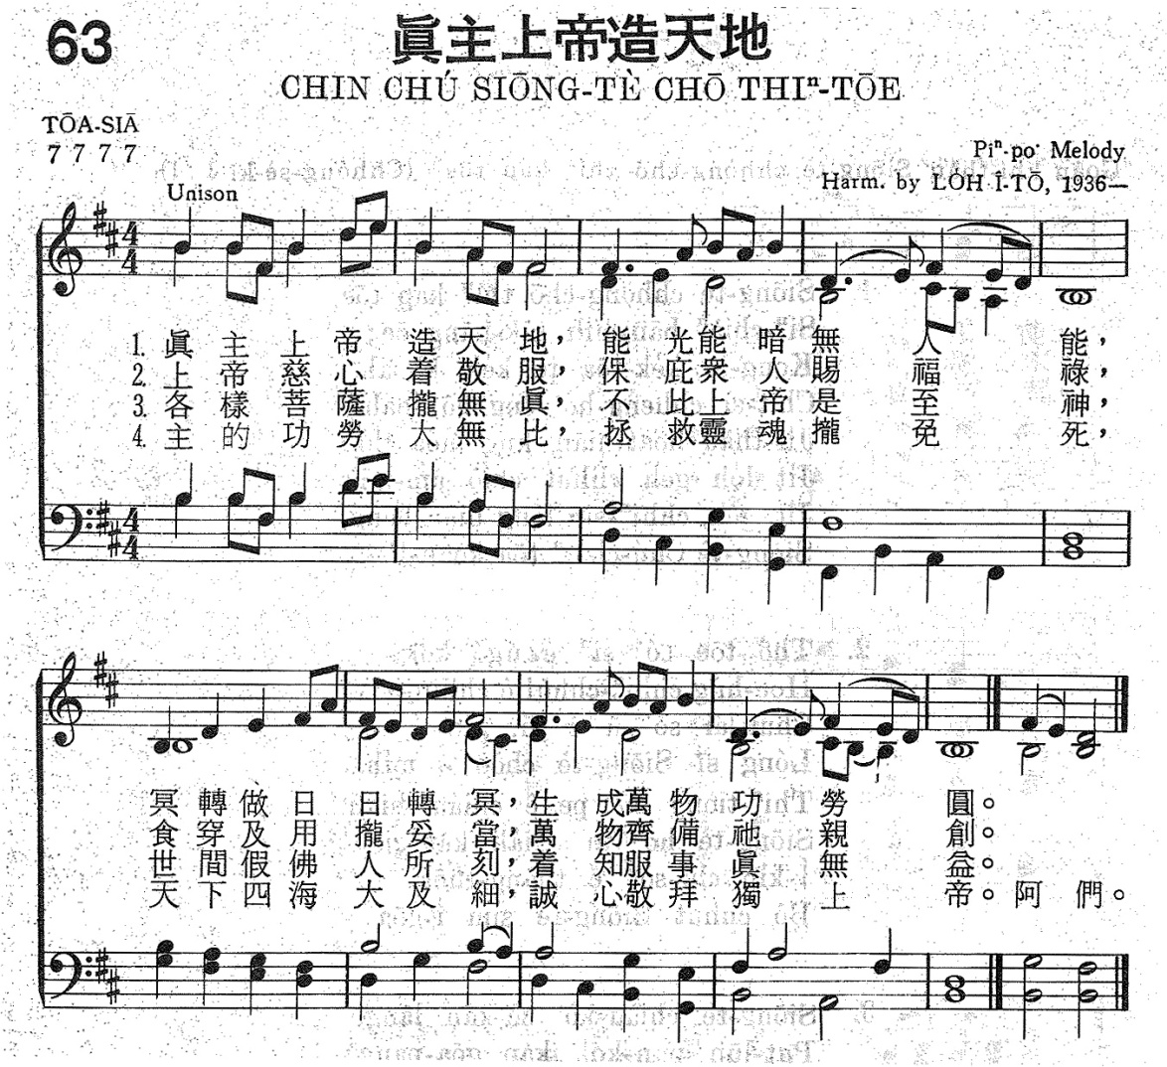聖詩----------第63首:真主上帝造天地-----------會　眾
  2. 主教示咱的祈禱文-----------------------------會　眾

阮佇天裡的父。願祢的名聖。祢的國臨到，祢的旨意得成，

佇地裡親像佇天裡。 阮的日食今仔日互阮，赦免阮的辜負，  
親像阮亦有赦免辜負阮的人。勿得導阮入於試，

著救阮脫離彼個惡的。因為國，權能，榮光攏是祢所有，  
代代無盡。阿們。

* 1. 啟應文--------------第20-----------------會　眾

恁當向耶和華唱新的歌，全地攏當向耶和華唱歌。

當向耶和華唱歌，祝謝祂的名；  
日日傳報祂的救恩。

在列邦的中間講起祂的榮光；在萬百姓的中間講起祂奇妙的所做，

因為耶和華做大，應該受極大的讚美；祂在眾神明的頂面應該受敬畏。

因為列邦的上帝攏是虛假；獨獨耶和華創造這些天。

在祂的面前有尊貴及威嚴；在祂的聖所有權能及榮光。

百姓中的各族啊，恁當將權能榮光歸給耶和華；歸給耶和華。

用祂的名所應該得著的榮光，歸給耶和華；帶禮物來入祂的院。

著用聖潔的裝飾敬拜耶和華；全地在祂的面前愕愕擦。

在列邦中著講，耶和華做王，

世界堅固，不搖動；祂要照公平審判萬百姓。

願天歡喜，地快樂；願海及其中所充滿的攏出大聲；

願田園及其中所有的攏快樂：彼時樹林內的樹木攏要在耶和華的面前出歡喜的聲；

因為祂來了，祂來要審判全地；

祂要照公義審判世界，照祂的信實審判萬百姓

* 1. 祈禱-------------------------------------司　禮

恭受 上帝的話

* 1. 讀聖經---------馬太福音5:1-12-------------司　禮

1. 耶穌看見許個歸陣的人，就pen上山，已經坐，伊的學生就近伊，

2. 伊開嘴教示in，講：

3. 心內喪鄉的人有福氣！因為天國是in的。

4. 憂悶的人有福氣！因為in欲受安慰。

5. 溫柔的人有福氣！因為in欲承接土地,

6. 枵嘴乾欣慕義的人有福氣！因為in欲得著飽，

7. 憐憫人的人有福氣！因為in欲得著憐憫，

8. 清氣心肝的人有福氣！因為in欲看見上帝。

9. 互人和平的人有福氣！因為in欲稱做上帝的子。

10. 為著義曾受窘逐的人有福氣！因為天國是in的。

11. 「為著我人才詈罵恁，窘逐恁，誹謗恁萬項的歹，恁就有福氣！

12. 著歡喜快樂，因為恁佇天裡的報賞是大。因為恁以前的先知人，人亦按呢窘逐in。」

* 1. 講道------------『得福氣的人是--』-----------陳炳勲 牧師
* **大家呣知有注意著無？在真多次的禮拜中，牧師選真多次用(賽55:6.8.9)來作宣召。其實牧師的用意是要與大家相與提醒─1.著常常來親近 上帝，免得機會一過去，就無閣有機會了，後悔也無有路用了。2.一定呣可想要贏過 上帝，免得自己的驕傲一出現，就是你離開 上帝的開始，也是你失敗的開始。所以今仔日接續要與大家講:會可得福氣的人是-------！**
* **耶穌基督的山頂寶訓會得福氣的記號就是:**

1. **明白、承認自己的靈性欠缺的人有福氣─謙卑的人是天國的子民。(V3)**
2. **因為罪來悲傷的人─會得 上帝的安慰。(V4)**
3. **溫柔謙和的人─會承受 上帝所應許的產業。(V5)**
4. **渴望實行 上帝旨意的人─上帝要充分滿足IN。(V6)**
5. **以仁慈會憐憫的人─上帝也會安尼對待In。(V7)**
6. **清氣心肝、心神純潔的人─In要看見 上帝的作為。(V8)**
7. **促進和平、給人和睦的人─是屬於 上帝的子的作為。(V9)**
8. **為著義受逼害的人─是屬天國的子民。(V10)**
9. **為著跟隨主受別人侮辱、毀謗並迫害的人─這是得福氣的記號─有主接納並同在的福氣。(V11)**
10. **受迫害的人─會得天堂豐富的報賞。(V12)**

* **要得 上帝賜福─唯一的條件、原則就是凡事順趁主教示來生活。**
* **分享與討論:**

1. **你/妳願意為著得主賜福，妳/你肯為主耶穌基督來獻上妳/你的一切嗎？**
2. **妳/你有發現在妳/你的身、心、靈有主耶穌基督賜福氣的記號無？為什麼？**
   1. 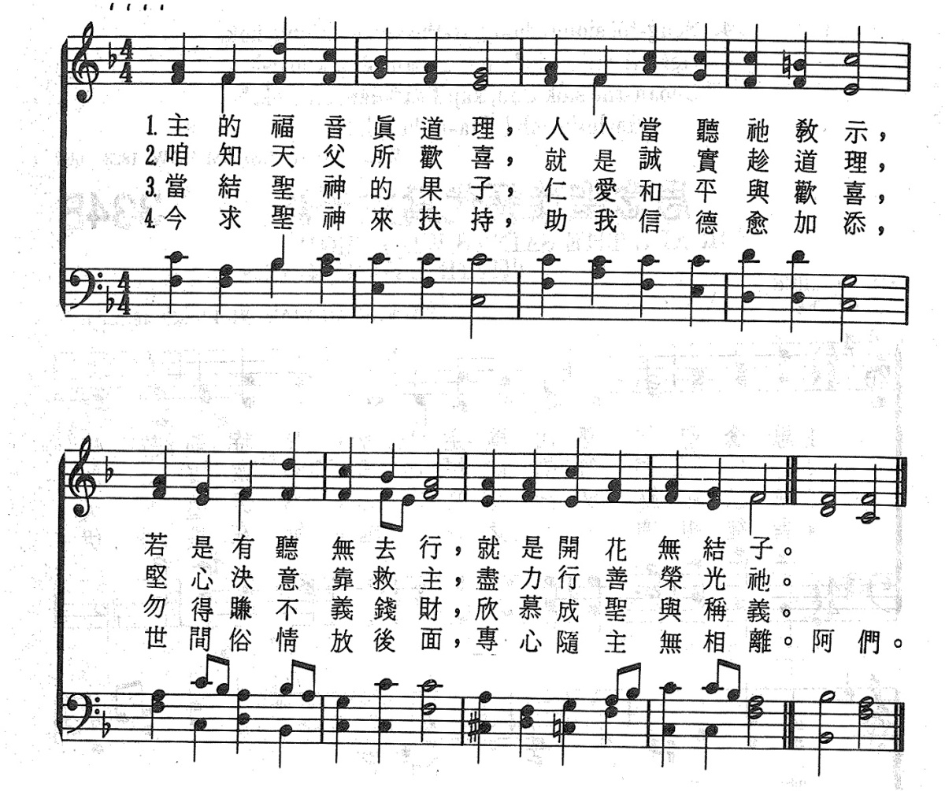聖詩---------第335首：主的福音真道理--------會　眾

應答 上帝的話

* 1. 報告、介紹--------------------------------司　禮
  2. 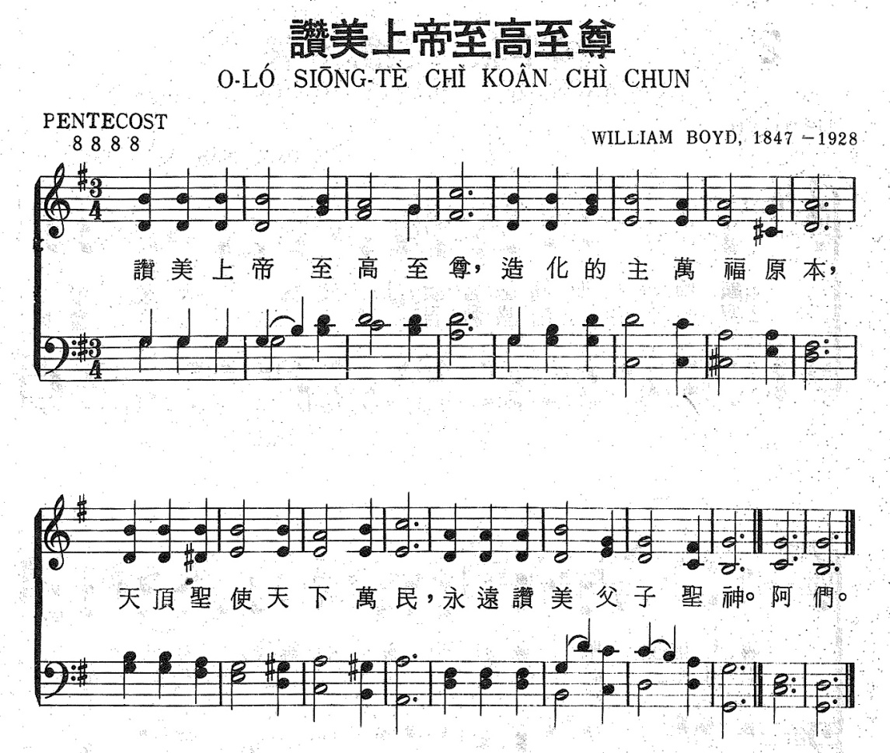奉獻------------------------------------司獻祈禱
  3. 頌榮-------第511首;讚美上帝至高至尊-----------會　眾
  4. 祝禱------------------------------------陳炳勲 牧師
  5. 阿們頌--吟聖詩第522首後，再吟(願耶和華賜福於你)--會眾
  6. 默禱閉會-------------------------------會 眾

|  |  |  |  |  |  |  |  |  |  |  |  |  |  |  |  |  |  |  |  |  |  |  |  |  |  |  |  |  |  |  |  |  |  |  |  |  |  |  |  |  |  |  |  |  |  |  |  |  |  |  |  |  |  |  |  |  |  |  |  |  |  |  |  |  |  |  |  |  |  |  |  |  |
| --- | --- | --- | --- | --- | --- | --- | --- | --- | --- | --- | --- | --- | --- | --- | --- | --- | --- | --- | --- | --- | --- | --- | --- | --- | --- | --- | --- | --- | --- | --- | --- | --- | --- | --- | --- | --- | --- | --- | --- | --- | --- | --- | --- | --- | --- | --- | --- | --- | --- | --- | --- | --- | --- | --- | --- | --- | --- | --- | --- | --- | --- | --- | --- | --- | --- | --- | --- | --- | --- | --- | --- | --- |
| **前週出席獻金**   |  |  |  | | --- | --- | --- | | 項目 | 出 席 | 奉 獻 | | 台語禮拜 | **128人** | **3945元** | | 主日學兒童部 | **21人/9人/841元** | | | 早禱會(日) | **22人** | | | 松年團契（日） | **17人** | | | 祈禱會(三) | **8人** | | | 婦女團契(五) | **12人** | | | 青年團契(六) | **2人** | | | 社青團契(六) | **4人** | | | 家庭禮拜(六) | **27人** | | | **聖工分擔**   |  |  |  |  | | --- | --- | --- | --- | | 項目 | 本週台語禮拜 | 下週台語禮拜 | 下週華語禮拜 | | 證道 | 陳炳勲牧師 | 林佳勲牧師 | 林佳勲牧師 | | 司禮 | 吳約翰長老 | 陳聖忠執事 | 謝慈聰執事 | | 會前祈禱 | 野外禮拜 | 陳聖忠執事 | 謝慈聰執事 | | 司琴 | 陳雅芳姊妹 | 傅曉萍姊妹 | | 敬拜讚美 | 雪花.光齡.雅芳 | 佳維.珮宜.琬瑜.宏明 | | 製作投影片 | 陳漢強兄弟 | 陳漢強兄弟 | | 放投影片 | 方美雅姊妹 | 陳漢強兄弟 | | 司獻點算 | 曾素華執事  林惠民執事 | 楊慕寧執事  楊雅君姊妹 | | 插花 | 曾素華執事 | 曾素華執事 | | 招待家庭 | 張正兄弟 | 張正兄弟 | | 執月長執：黃念正長老、吳約翰長老、林怜芬執事 沈秋霞執事、王恩華執事、傅曉恩執事 | | | | |
|
| 團契與週間聚會表 | |
| |  |  |  |  |  | | --- | --- | --- | --- | --- | | 團契 | 聚會內容/人員/司琴 | | 主禮/領會/司琴 | | | 祈禱會(三) | 本週 | 陳慈珍執事 | 下週 | 曾素華執事 | | 家庭禮拜/探訪(四) | 本週 | 長執探訪 | 下週 | 長執探訪/徐潤華姊妹 | | 婦女團契(五) | 本週 | 練歌/艷妙/美環 | 下週 | 練歌/彩薇/怜芬 | | 青年團契(六) | 本週 | 聚 餐 | 下週 | 母親節預備 | | 松年團契(日) | 本週 | 野外禮拜 | 下週 | 獻詩/練詩 | | 主日學兒童部 | 本週 | 野外禮拜 | 下週 | 上帝的話永長存/雅芳/慕寧/秉桓 | | 主日學成人部 | 基礎 | 野外禮拜 | 基礎 | 約瑟/惠敏 | | 進階 | 野外禮拜 | 進階 | 提摩太前書導論/約翰 | | 研讀聖經進度 | 本週 | 利16~22 | 下週 |  | | **下週證道資料** | 題目:在主裏面的愛心與信心 聖經:馬可福音2:1-12 　宣召:詩篇98:4-6 聖詩:69.461.507 啟應文:34 | | | | | |
| 1. 奉獻報告(若有錯誤或漏登,請向陳慈珍執事提出更正)    1. 月定奉獻:8人,計9,100元。 4月1,000元:陳茂雄.李蔣佩珍.方美雅.周欽資。 4月600元:蔡金雀。 500元:陳慈珍。 3-4月陳敬忠(小)2,000元.李玉雲。    2. 為婦女團契奉獻1,000元:沈美恭。    3. 感恩奉獻2人,計:3,000元。 2,000元:洪燕。 1,000元:鍾日榮。    4. 為花材奉獻1,000元:潘雅雪。    5. 為復活節奉獻53人,計:31,700元。 3,000元:陳逸群。 2,000元:鍾英士。 1,200元:魏薛粉妹。 1,000元:沈美恭.陳主恩.103.陳逸欣.黃宜欣.陳敬忠(小).羅春葉.陳敬賢.  徐阿美.楊世寧.王輝仁。 500元:吳光亮.洪素霞.陳慈珍.林惠民.鍾吳滿.黃念正.王恩華.李玉珠.林瑞熹.  張偉奇.陳黃素貞.蔡金雀.張淑薇.紀玉英.李玉雲.朱文成.陳艷妙.  陳敬勝.潘阿蕊.潘志如.黃玉嬌。 400元:劉韓秀蓮。 300元:王春柳.邱月香.許招瓊.沈秋霞.林莉莉.有志。 200元:李秀鳳.陳信志.宋麗君.有志*2人.馮世光.葉秀玲。  100元:許凱淳.有志*3人。 | |
| 二、教會消息、教界消息：   1. 本主日舉行八仙山森林遊樂區野外禮拜,求主賜福,出入得到平安。 2. 陳信英執事車禍,腹部內出血,已於26日出院,需陸續回醫院門診追蹤治療,請兄姊關心代禱。 3. 洪燕姊妹4月17日車禍.右肩鎖骨斷裂經開刀後已返家,需休養一個月,請關兄姊心代禱。 4. 咱陳炳勲牧師於本會服侍至4/30(三)止，陳牧師將於5/1(四)至總會財團法人平安社會福利慈善事業基金會屬下機構─海員/漁民服務中心服侍(高雄市前鎮區漁港中一路2號1樓5室，電話:07-822-7296傳真:07-841-6870，陳牧師手機:0929-473-203)，請關心代禱並前往探訪。 5. 5月4日(下主日)為青年事工紀念主日與玉神奉獻主日,院方派林佳勲牧師前來分享及募款,請為玉山神學院的事工關心代禱。 6. 5月4日主日學校成人部基礎班第11期上午9:30開課、進階班(三)第二期於上午11:00開課,歡迎新舊生參加。 7. 婦女團契:大屯區母親節聯合禮拜慶祝活動,訂5月4日下午2:00於大里教會舉行,請於4月28日前向會計韓秀蓮姊妹或陳慈珍執事報名,參加者當天下午1:30在教會集合出發。 8. 暑期營會活動預告： 9. 第五屆青年MEBIG暑期營會於7月2日、7月9日分兩梯次於台南安順長教會舉行,參加對象為國中以上學生,費用4,000元(每名),6/12前報名可享優待。 10. 第十屆兒童MEBIG暑期營會於7月14日(一)、7月17日(四)、7月24日(四)開始分三個梯次於安順教會及新竹中華大學舉行,參加對象為應屆小一至小六學童,費用每名2,500元,報名至6/30截止。 11. 請會友為這次主日學兒童部的MEBIG暑期營會活動經費代禱與奉獻,詳細內容請看公佈欄,有意參加的學童請向林怜芬執事報名。 12. 松年團契:中區三中會聯誼大會,由彰化中會主辦,訂6月12日(四)假統一度假村鹿港文創會館舉行, 費用每人800元,請向會計陳登旺兄弟報名繳費。 | |

**天父恩典真正大 (台語)**

天父恩典真正大 日日在引導

無論風浪或平靜 祂攏在作伴

咱當數算祂的恩 日日用有剩

使災禍艱難變成歡喜

煩惱變福氣

祂的確引導 乎咱恩典攏無息

開咱的心闊 平安福氣有這呢大

咱當讚美開聲吟詩

讓天地攏總相與歡喜

**我們成為一家人** **(台語)**

We’ve Become A Family

咱攏成作一家人

因為耶穌，因為耶穌

作上帝兒女

咱攏成作一家人

因為耶穌，因為耶穌

成作上帝ㄟ兒女

1.因為耶穌成作聖，因著耶穌入光明

因為耶穌 咱有復活的人生

歡喜享受主活命，歡喜結聯於主疼

因為耶穌 豐盛產業主賜定----------------------------------------

2.因為耶穌同敬拜，因為耶穌蒙慈愛

因為耶穌 彼此恩慈相款待

有時歡喜同吟詩，有時苦痛同傷悲

因為耶穌 相與艱苦相甘甜

**我歡喜因我屬主耶穌 (台語)**

我歡喜因我屬主耶穌

我歡喜因我屬主耶穌

我歡喜因我屬主耶穌

哈利路亞 謳樂主

謳樂主 阿門 (五次)

哈利路亞 謳樂主

**更新我心意 (國語)**

更新我心意，使我能像祢。

更新我心意，使我能像祢。

主，祢是陶匠，我是泥土，

模我，塑造我，是我的懇求。

更新我心意，使我能像祢。

更新我心意，使我能像祢。

**來慶賀** **(國語)**

celebrate

讓我們來慶賀，

無比大愛，我們來慶賀，

神兒子因愛我們，捨了生命。

讓我們來歡呼，

主賜喜樂 無人能相比

我們歡然向祢獻祭，

高聲歡呼 讚美。

[副歌] 讓我們來歡呼，

來慶賀，

歡呼來慶賀，

歡呼來慶賀 大君王，

讓我們來歡呼，

來慶賀，

歡呼來慶賀，

歡呼來慶賀 大君王。

**咱又相與聚集 (台語)**

咱又相與聚集 來讚美主，

咱又相與聚集 同心合意；

美好事的確要成就，

美好事攏顯明，

咱又相與聚集 來讚美主。

**這是耶和華所定的日子 (國語)**

這是耶和華，這是耶和華所定的日子，

所定的日子。

我們在其中，我們在其中要高興歡喜，

要高興歡喜。

這是耶和華所定的日子，

我們在其中要高興歡喜，

這是耶和華，這是耶和華所定的日子。

**雲上太陽**   
無論是住在 美麗的高山  
或是躺臥在 陰暗的幽谷  
當你抬起頭 你將會發現  
主已為你我而預備  
雲上太陽 它總不改變  
雖然小雨灑在臉上  
雲上太陽 它總不改變  
哈 它不改變